²

SP FS 004
Hygiène industrielle

Règle générale

Les expositions des collaborateurs aux situations de travail susceptibles de provoquer des maladies professionnelles ou de les exposer à des agents chimiques ou bactériologique dangereux doivent être réduites au minimum possible. Cette procédure détaille les mesures mises en place par l’entreprise pour y parvenir.

Auteur de la procédure
Stephanie GALAND
NOM ET VISA DE VERIFICATION |  | NOM ET VISA D’APPROBATION
Jerome GUYARD |  | Sabine FOURRIER
DATE | MODIFICATION PAR RAPPORT A LA VERSION PRECEDENTE
18/07/2018  18/03/2021  14/02/2022  6/08/2025 | Version A – Création de la procédure  Version B – Mise à jour de la procédure (Reprises de Entités juridiques, Paragraphe sur le bruit, pénibilité et Risque Amiante)  Version C -Mise à jour de la codification du système de management radioprotection et intégration des livrets amiante et nouveaux modes opératoires sur MCA, mise à jour partie bruit  Version D – mise à jour du Risque chimique et précision du schéma décisionnel Amiante

Sommaire

1. Domaine d’application 3
2. Définitions 3
3. Règle générale 5
4. Evaluation des risques d’exposition 5
A. Evaluation qualitative 5
B. Evaluation quantitative des expositions 6
C. Bruit 6
D. Travail de nuit (Delta) 8
E. Travail en équipes successives alternantes 8
F. Températures extrêmes 8
G. Rayonnements ionisants 9
a. Interventions sur sites nucléaires (INB) 10
b. Détecteurs ioniques 10
H. Activités de bureau et éclairage 10
I. Amiante 11
a - La prévention du risque amiante s’articule autour de 3 axes 11
b. Suivi 14
c. Gestion des déchets 14
J. Produits chimiques 15
a. Inventaire 15
b. Evaluation 15
c. Gestion de l’intégration d’un nouveau produit 16
d. Gestion des risques de produits chimiques 16
e. Stockage 16
f. Elimination des contenants et des produits chimiques 17
g. Formation 18
5. Formation 18
6. Inspections et audits 18
Références : 18
Documents liés : 18

Objet

Cette procédure décrit les méthodes de gestion de l’hygiène industrielle mises en place dans l’entreprise.

Elle aborde les nuisances pouvant influer sur la santé des collaborateurs : produits chimiques, bruit, rayonnements ionisant, nanomatériaux, amiante, tabac, et certains facteurs de pénibilité.

Domaine d’application

Cette procédure s’applique à l'ensemble des entités de l’entreprise.

Les sous-traitants et entreprises extérieures doivent également respecter la règle générale de cette procédure.

Définitions

mSv : Le sievert (symbole: Sv) ou milli Siverts (mSv) est l'unité utilisée pour donner une évaluation de l'impact des rayonnements sur l'homme

dB : Le bruit possède trois caractéristiques physiques importantes :
1/la fréquence (son aigu ou grave); exprimée en hertz (Hz);
2/ l’intensité (son faible ou fort) exprimée en décibels (dB)=l’intensité du bruit (niveau sonore) correspond aux variations de pression plus ou moins importantes dans l’air ambiant;
3/ la durée (son continu, intermittent ou impulsionnel (tel que les bruits d’impacts)).
On distingue dB(A) et dB(C) :
- dBA = Il s'agit d'un décibel pondéré A qui constitue une unité du niveau de pression acoustique. Les dBA sont privilégiés en santé publique car la pondération est un filtre qui permet d’approcher (simuler) ce que l’oreille humaine entend.
- dBC=pondération niveau de crête, qui est utilisée pour tenir compte de la sensibilité différente de l’oreille humaine pour les basses fréquences, est aussi utilisée pour les bruits impulsionnels provenant d’un événement isolé, qui accorde plus d’importance aux basses fréquences et pour mesurer des sons de forte intensité ayant une très forte amplitude

VLE : Pour prévenir la survenue de pathologies dues à l'exposition aux polluants présents sur les lieux de travail, des valeurs limites d’exposition professionnelle à ne pas dépasser ont été fixées par la réglementation.

FDS : La fiche de données de sécurité est un outil privilégié pour communiquer des informations sur une substance chimique ou un mélange le long de la chaîne d’approvisionnement.

FDSS : Fiche de données de sécurité simplifiée

ANDRA : Agence Nationale pour la gestion des déchets radioactifs

CRE : Carcinogen, Reproductive toxins or Endocrine disruptor - produit dit CMR. Toujours effectuer une vérification pour chacune de ces catégories de produit chimique.

CMR : Cancérigène, Mutagène et Reprotoxique : Ce sont des composés qui possèdent soit une ou plusieurs des caractéristiques suivantes :
- Pouvant entrainer le cancer
- Entrainant des mutations génétiques
- Toxiques pour la reproduction (stérilité)

Règle générale

Les expositions des collaborateurs aux situations de travail susceptibles de provoquer des maladies professionnelles ou de les exposer à des agents chimiques ou bactériologique dangereux doivent être réduites au minimum possible. Cette procédure détaille les mesures mises en place par l’entreprise pour y parvenir.

Evaluation des risques d’exposition

Evaluation qualitative
Le document unique d’évaluation des risques professionnels recense toutes les expositions de nos collaborateurs. Cette évaluation est mise à jour annuellement afin d’identifier toutes nouvelles expositions qui seraient issues d’une modification de nos activités.

Ainsi notre document unique d’évaluation des risques professionnels met en évidence plusieurs expositions possibles :

 | Chubb Système | DELTA | CEMIS | Chubb Portable
- Bruit | x | x | x | x
- Rayonnement ionisants | x |  | x | x
- Amiante | x | x | x | x
- Produits chimiques | x | x | x | x
- Travail de nuit |  | x
- Travail de nuit occasionnel (astreintes techniques) | x | x | x | x
- Risque biologique | x | x | x | x
- Eclairage | x | x | x | x
- Activité de bureau | x | x | x | x
- Température extrême | x | x | x | x
- Travail en équipe successive alternante |  | x

L’exposition au risque vibratoire ne concerne pas notre activité. Pour toute exposition nouvelle une évaluation du risque doit être menée en partenariat avec les équipes EHS.
Une fois cet inventaire réalisé, il faut établir une hiérarchisation des risques en prenant en compte l’importance de l’exposition des collaborateurs.

Ainsi notre document unique d’évaluation des risques professionnels retranscrit la cotation
- De la gravité de l’exposition (conséquence pour les salariés)
- De la fréquence de l’exposition
- Ainsi que les mesures de prévention mise en place pour supprimer et/ou réduire les risques
La matrice de cotation est disponible avec l’évaluation des risques professionnels

Evaluation quantitative des expositions
Afin de mesurer le réel niveau d’exposition des collaborateurs, des évaluations quantitatives ont été réalisée sur les risques significatifs.
Ainsi les risques biologiques n’ont pas fait l’objet d’évaluation quantitative, les expositions étant très variables en fonction des sites clients (hôpitaux, en cas de présence de tours aéro-réfrigérantes, ou lorsque le site client effectue des tests en laboratoire et clinique).

Les paragraphes suivant indiquent les niveaux réglementaires et l’exposition réelle des collaborateurs, l’ensemble des données permettant de statuer sur l’exposition sont regroupées dans le diagnostic d’exposition au facteur de pénibilité. Ce document définit également l’échantillonnage de cette évaluation

Bruit
L’exposition au bruit est évaluée à partir de 2 paramètres :
- l’exposition moyenne sur 8 heures
- le niveau de bruit impulsionnel maximal, dit niveau de crête

Seuils réglementaires définis pour les expositions professionnelles au bruit
Seuil | Exposition moyenne  (8 heures) | Niveau de crête
Valeur d’exposition inférieure déclenchant l’action de prévention (VAI) | 80 dB(A) | 135 dB(C)
Valeur d’exposition supérieure déclenchant l’action corrective = (VAS) | 85 dB (A) | 137 dB (C)
Valeur limite d’exposition * | 87 dB (A) | 140 dB (C)

*À la différence des seuils précédents, il prend en compte l’atténuation du bruit apportée par les protecteurs individuels.

Dans la majorité des activités de nos techniciens, les mesures réalisées mettent en évidence que les collaborateurs exposés au risque « bruit » du fait de nos activités sont en dessous des seuils d’exposition réglementaires.
Seules 3 natures d’activités peuvent impacter nos techniciens dans le cadre de leurs activités :
- les activités dans les camions ARI avec compresseurs peuvent exposer nos techniciens à un niveau sonore de plus de 90dB(A), dans ce cas de figure une étude de bruit est réalisée et un affichage mis en place indiquant le niveau de la mesure effectuée et les mesures de prévention associées.
- les techniciens testant les sirènes d’évacuation de nos clients, les systèmes d’alarme intrusion ou d’enfumage des sites,
- ainsi que les formateurs et chargés d’évacuation de nos agences mettant en œuvre les exercices d’évacuations auprès de nos clients.

Toutefois dans le cadre de nos interventions dans les locaux de nos clients ou suite à l’analyse de risque réalisée sur le terrain, nos techniciens peuvent être confrontés à des situations nécessitant le port de protections auditives (PICB = protecteurs individuels contre le bruit)., c’est pourquoi des bouchons d’oreille et/ou casques sont mis à disposition de l’ensemble des collaborateurs dans leur processus d’accueil des nouveaux entrants.

Lorsque cette étude de bruit fait apparaitre des niveaux dépassant le seuils réglementaires de 80 dB(A) les actions de prévention suivante sont engagées :
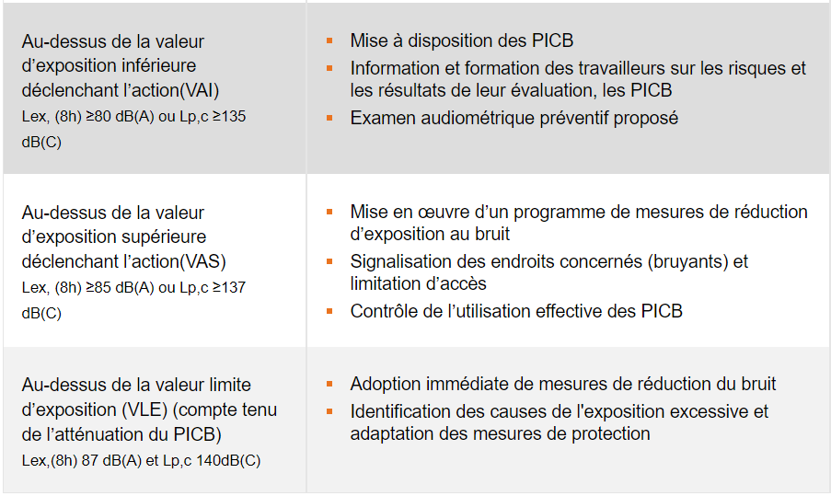
Encalfeutrer le bruit – limiter le bruit à la source
Obligation de porter les EPI
Afficher le niveau sonore

Travail de nuit (Delta)
Les activités Chubb Système, portable, Chubb Delta et CEMIS font l’objet d’astreintes qui peuvent nécessiter le travail de nuit de nos techniciens.
De manière régulière liée à l’activité seuls les centres de télésurveillances ainsi que le centre de télémaintenance sont concernés par un travail régulier de nuit amenant les équipes à travailler au moins une heure entre 24h et 5 h du matin.

Du point de vue réglementaire sur la pénibilité, nos opérateurs et techniciens des centres ne sont pas concernés par le travail de nuit car en dessous du seuil de 120 nuits/an.
De manière périodique par le biais de la mise à jour du document unique d’évaluation des risques ce point est revu.

Travail en équipes successives alternantes
Dans le cadre de nos activités, la télésurveillance DELTA est concernée par le travail en équipes successives alternantes qui implique au minimum une heure de travail entre 24h et 5h du matin. Pour certaines personnes nous atteignons le seuil de pénibilité de 50 nuits/an.

Dans ce cas :
- L’exposition de nos salariés au facteur de pénibilité est reconnue comme facteur de risques professionnels conformément au code du travail
- Une fiche d’exposition FOR FS 060 concernant le travail en équipes successives alternantes est rédigée, de manière annuelle, dès lors que les seuils de pénibilité sont dépassés. Elle est établie par la Direction des Ressources Humaines (+copie R EHS local) et transmise pour les personnels concernés à la médecine du travail
- Les actions de préventions préconisées et retenues ont été intégrées au plan d’action des téléservices ; à savoir :
  - Favoriser les évolutions de carrière et la mobilité des salariés
  - Adapter la gestion des plannings, des équipes et des temps de repos
  - Suivre des indicateurs d’alerte via un tableau de bord (accidents, absentéisme, aptitudes, etc.)
  - Par ailleurs, une vigilance managériale particulière est observée dans le cadre des entretiens annuels avec les équipes afin de mesurer l’impact de ce travail pour le collaborateur.

Températures extrêmes
Aucune indication de température maximale ou minimale n’est donnée dans le Code du travail. Mais certaines dispositions relatives aux ambiances particulières de travail répondent au souci d’assurer des conditions de travail adaptées en cas de fortes chaleurs ou de froid.

Toutefois la réglementation relative à la pénibilité à définis des seuils sur lesquels l’entreprise s’est appuyée pour établir son évaluation.
- Froid : < 5°c
- Chaud > 30°c
Le tout pour 900hrs de travail pour l’année.

L’évaluation menée montre que l’exposition aux températures extrêmes auxquelles nos techniciens pourraient être soumis ne dépassent pas les seuils indiqués précédemment.
Toutefois afin de prévenir des risques pour les fortes chaleurs, une fiche pratique FP FS 006 Fortes chaleurs qui définit les seuils de mise en œuvre de la procédure ainsi que les actions pour organiser au mieux les journées de travail ainsi que les réflexes à avoir pour les collaborateurs. Lors des périodes de canicules déclarées par météo France une Alerte EHS dédiée est envoyée pour rappeler de manière synthétique aux managers les actions attendues.

En ce qui concerne le froid, les techniciens sont tous équipés d’une parka et en cas d’intervention dans des zones très froides type frigo ou autres, l’agence doit définir un plan de prévention et des EPI spécifiques complémentaires dans lequel il sera indiqué les temps de travail et les temps de repos pour assurer la sécurité des collaborateurs.

Rayonnements ionisants
Conformément à la réglementation Française il est demandé aux entreprises identifiant un risque d’exposition à des rayonnements ionisants pour leur collaborateur d’évaluer le niveau de cette exposition.
Etant certifié CEFRI un dispositif et un système de management dédié régit l’organisation de l’activité, les formations des équipes et le suivi dosimétriques des équipes intervenant en INB (Installation nucléaire de base).
Pour le site d’Acquigny (stockage et démantèlement des DFCI (Détecteurs de Fumée a Chambre d’Ionisation), le personnel est formé et il y aussi un suivi dosimétrique.

Ainsi la réglementation Française définie trois seuils d’exposition
- Seuil d’exposition du public en dessous de 1mSv par an pas de suivi des intervenants
- Exposition des collaborateurs entre 1 et 6 mSv sur 12 mois glissants Catégorie B
- Exposition des collaborateurs entre 6 et 20 mSv sur 12 mois glissants Catégorie A

Les collaborateurs classés en catégorie A ou B font l’objet d’un suivi médical particulier.
Ci-dessous la cartographie des processus pour le CEFRI défini dans le système de management radioprotection SP FS-019 et l’ensemble des documents associés.
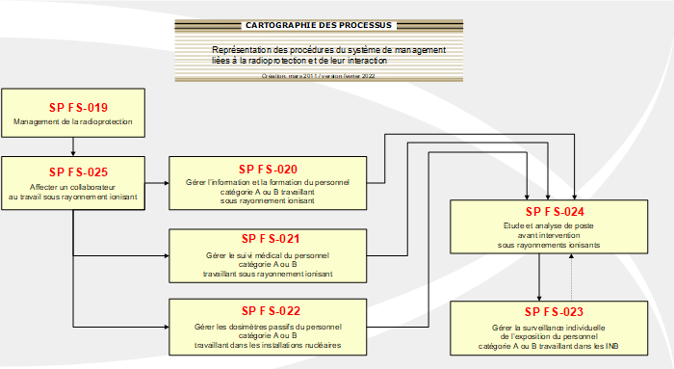

Ainsi l’entreprise a mis en évidence trois situations dans lesquels les collaborateurs sont potentiellement exposés à ce risque :
- Manipulation, transport et stockage des détecteurs ioniques (pas de classement des collaborateurs)
- Démantèlement de détecteurs ioniques sur notre usine d’Acquigny (classement des collaborateurs Cat B)
- Interventions sur site nucléaire ou site ICPE à risque d’exposition, couverte par les certifications CEFRI (classement des collaborateurs cat B)

En cas d’exposition accidentelle le Conseiller en radioprotection, Personne Compétente en Radioprotection (PCR) sera informé immédiatement et établira pour le salarié concerné la fiche d’exposition accidentelle correspondante.

Interventions sur sites nucléaires (INB)
Chubb France
Les interventions sur site nucléaires sont encadrées par la certification CEFRI.

Delta –CEMIS
Les agences pouvant être amenée à intervenir sur un site nucléaire ou une ICPE avec un risque d’exposition à des rayonnements ionisants devront contacter le service EHS afin de réaliser l’évaluation des risques associées à cette ou ces interventions.

Toutes interventions en zones à risques d’exposition requièrent la désignation d’une Personne Compétente en Radioprotection en interne ou en externe avec qui il sera nécessaire de coordonner l’évaluation dosimétrique et objectifs annuels, les formations, le suivi médical des intervenants et fiches d’exposition, le suivi de ces intervenants sur SISERI, et la mise à disposition des dosimètres à lecture différée.

Détecteurs ioniques
Les postes de travail « ioniques » Chubb France et Cemis d’Acquigny et les agences font l’objet d’une analyse de poste disponible auprès du conseiller en radioprotection.

Des procédures QUALITE décrivent la gestion des détecteurs ionique dans l’entreprise :
Pour Chubb : INST-1105 Gérer le retour Ionique agence, INST 1053 Règle stock transport ionique, INST 1048 Reprise détecteur ioniques et INST 1026 Consignes de sécurité transport ionique.
Pour Cemis : CEMIS RAD04 Règles stockage détecteurs ioniques agence, CEMIS RAD07 Règles transport détecteurs ioniques agence, CEMIS RAD13 Reprise détecteur ioniques instruction

Activités de bureau et éclairage
L’ensemble des évaluations qualitatives et quantitatives de ces risques sont définis dans la SP 07 FS Gestion de l’ergonomie.

Amiante
Aucun de nos produits d’installation ne contiennent de l’amiante, seuls les éléments du bâti de notre client peuvent contenir de l’amiante.
Cela concerne en particulier les bâtiments construits avant le 1er juillet 1997.

La politique de l’entreprise est d’évaluer le risque amiante et d’intervenir uniquement en travaux en présence d’amiante en sous-section IV.
Nous n’intervenons jamais directement ni par le biais d’un sous-traitant sur les travaux de type : Retraits ou encapsulage d’amiante - Sous section III.

Si cela devait arriver au sein de nos agences pour nos propres besoin, le service EHS doit impérativement être informé et les référents techniques amiante de l’entreprise mis dans la boucle pour vérifier les conditions d’interventions du sous-traitant au sein de nos entités propres afin de protéger les travailleurs présents dans le cadre des travaux.

Nous pouvons être concerné par l’amiante au sein de 2 grandes familles d’intervention chez nos clients :
- Activité et opérations de travaux neufs : Nouvelles installations de système de sécurité électronique, de système de détection incendie ou complément d’installation, d’extincteurs, de système de désenfumage et de BAES
- Lors des opérations maintenance et SAV de nos installations : Maintenance du système de sécurité électronique, des installations de système de détection incendie, SAV et maintenance extincteurs, de système de désenfumage et de BAES
Nos activités opérationnelles pouvant nous amener à rencontrer de l’amiante sont :
  - Intervention dans des espaces où se trouvent des matériaux de la liste A dégradés (faux plafond, flocage, calorifugeage)
  - Soulèvement des faux plafonds
  - Travaux de percement de mur ou de dalles pour installer nos équipements
  - Travaux de passage de câbles dans des gaines et flocages

Il est par ailleurs interdit aux techniciens :
- de manipuler des dalles de faux plafonds amiantés
- de tirer des câbles dans des faux plafonds et doublures de paroi (isolant)
- de percer dans le béton dans une pièce ou pièce attenante contenant des faux plafonds amiantés

a - La prévention du risque amiante s’articule autour de 3 axes

AXE 1/ Récupération de l’information chez notre client
La prévention du risque amiante et analyse des risques amiante démarre par l’interrogation de notre client sur la présence d’amiante dans son bâtiment et récupération des documents disponibles :
- DTA (Dossier Technique Amiante) = partie communes habitat collectif et autres immeubles,
- DAPP (Diagnostic Amiante Parties Privatives) = parties privatives en habitat collectif,
- RAT (Repérage avant travaux) antérieur de la zone concernée = tous bâtiments en complément du DTA ou DAPP ou pour les habitations individuelles n’ayant pas d’obligation de DTA ou DAPP
Selon les documents disponibles et la nature de notre intervention un Repérage avant travaux (RAT) complémentaire doit être demandé avant de réaliser notre devis.

En cas de suspicion de présence d’amiante non signalée par le client, le technicien ou sous-traitant s’arrêtera, en informera son manager et demandera une levée de doute auprès du client avant de poursuivre son intervention
Dans la cas particulier des travaux neufs de l’entité CHUBB DELTA, ayant formé ses collaborateurs aux travaux sur les matériaux amiantés Niveau IV, un procédé de dérogation existe pour les commerciaux :
Client sans DTA et sans RAT
Client avec DTA

Récupération du DTA existant
Pas de DTA – pas de RAT = Méconnaissance de la présence d’amiante = L’enregistrement e la commande est impossible
DTA périmé
DTA à jour
Demande de dérogation du risque amiante par le commercial vers les équipes EHS
Moyen d’intervention peut heurter la structure
Moyen d’intervention ne heurte pas la structure
Récupération du RAT du chantier envisagé
Demande de RAT sur la partie concernée du chantier
Rappel par l’ehs des conditions D’INTERVENTION :
- Sera formé amiante et considère le risque FAR
- Il utilisera des poches à gel pour chaque percement
- La traversée de paroie est interdite
- Il respectera IMPERATIVEMENT les modes opératoires définis dans le Guid amiante de niveau 2 et remplira la fiche d’exposition
RAT disponible

RAT non disponible

REFUS ecrit EHS =Pas de devis – pas de chantier
Validation ECTITE EHS sur analyse des conditions d’interventions = lancement du dossier

DTA ET RAT DISPONIBLES /
Etude du DTA et RAT et impact sur l’installation par le CDT

Modification de l’implantation – complément de devis- nouvelle étude
DTA ou RAT Négatifs : pas d’amiante
DTA ou RAT Négatifs sur l’installation mais positif sur une partie du bâtiment
Refus du client = Arrêt du chantier
DTA ou RAT positifs : présence d’amiante sur le passage de l’installation prévue

Acceptation = Information des équipes techniques et démarrage du chantier – Validation du PDP

CAS PARTICULIER 1
Client avec DTA et sans RAT

L’absence de RAT est critique car il ne permet pas de connaitre les risques et le DTA estl insuffisant car non exhaustif pour une intervention avec travaux.
- En cas d’absence de RAT : Faire faire le RAT par le client (Agenda) et si le client refuse - situation identique Cas SANS DTA et SANS RAT

CAS PARTICULIER 2
Client SANS DTA MAIS avec un RAT
Pour percer un mur ou tirer du câble l’essentiel est de disposer du RAT sur TOUTES les zones d’interventions de nos équipes (sols, murs, plafond…)
- Si RAT = SANS Amiante => je peux intervenir normalement
- SI RAT avec Amiante : j’étudie une autre solution de contournement et si impossible je consulte mon DIRECTEUR TECHNIQUE NATIONAL AMIANTE de DELTA pour définir les modalités d’intervention spécifiques

AXE 2/ En cas de présence d’amiante, information de nos équipes d’interventions ainsi que les sous-traitants si existants.
- Un livret Amiante Niveau 1 est disponible au moment de l’accueil des nouveaux arrivants afin de sensibiliser au risque amiante l’ensemble des équipes Chubb comprenant les DA, les fonctions supports (RH…), les commerciaux et chargés d’affaires - ‘Guid EHS 011 – Livret amiante niveau 1 information générale Sans intervention sur des matériaux contenant de l’amiante’
- Un livret amiante Niveau 2 dont l’information est plus complète sur les modes opératoires d’intervention et dédiée aux équipes qui interviennent sur des matériaux amiantés - ‘GUID EHS 012 livret amiante Niveau 2 informations techniciens intervenants sur des matériaux amiantés’
- Aucun sous-traitant n’est autorisé à travailler en présence d’amiante et si cette situation devait arriver alors une revue du système de management Amiante du sous-traitant sera faite : évaluation des risques, formations en sous section IV, validation des modes opératoires et procédés mis en œuvre du sous-traitant par notre référent technique amiante, protections collectives, EPI.
- Les collaborateurs identifiés, formés et susceptibles de travailler sur des matériaux amiantés identifiés chez nos clients doivent spécifiquement être formés par un organisme reconnu selon les programmes officiels ; à savoir :
• La formation d’un Encadrement technique : le directeur technique de l’entité (durée de 5 jours + épreuve théorique et une épreuve pratique).
• La formation d’Encadrements de chantiers manager encadrant les équipes d’intervention (durée de 5 jours + épreuve théorique et une épreuve pratique).
• La formation des opérateurs (2 jours + épreuves en fin de stage).
- Les collaborateurs respectent les modes opératoires d’intervention en présence d’amiante et remplisse la fiche d’exposition après travaux indiquant le nombre de poches à gel consommées lors de l’intervention
- Les déchets amiantés sont ramenés dans l’agence et déposés dans le bac Amiante prévu à cet effet.

AXE 3/ Respect des modes opératoires d’intervention et port des EPI appropriés

L’enjeu de ce processus est de limiter l’exposition de nos salariés au risque amiante. Aucune de nos interventions ne dépasse 5 jours de travail et nos mesures d’empoussièrement lors du perçage en dessous de 5F/l.

La stratégie de notre entreprise est d’éviter d’exposer nos salariés et donc de percer dans des matériaux amiantés et pour ce faire privilégiera les stratégies suivantes :
- le détournement d’un chemin de câbles,
- le choix de matériel sans fil (si possible selon les références APSAD),
- le collage des éléments plutôt que le perçage,
- la réutilisation des trous existants,
- la pose d’armoires sur pied ou de baies.
Dans le cas où ces modes opératoires ne sont pas faisables alors le percement des murs sera opéré selon les modes opératoires suivants :
- mode opératoire FP FS 045 – travail sur MCA – procédé poches à gels v1 opérationnel
- mode opératoire FP FS 046 – travail sur MCA – procédé aspirateur THE v1 en cours de test

L’ensemble des activités de Chubb limite nos risques au premier niveau d’empoussièrement défini règlementairement :
• Premier niveau - Niveau 1 : empoussièrement < à 100 fibres/Litres d’air
• Niveau 2 (ou moyen) : empoussièrement de 100 f/L à 6000 f/L
• Niveau 3 (ou haut) : empoussièrement de 6000 f/L à 25000 f/L

Ce niveau d’empoussièrement est défini au poste de travail, décrit dans un processus et qualifié de manière initiale par un organisme extérieur accrédité pour chacun de nos processus définis. Il y est décrit les étapes et modes opératoires à suivre au fil de l’intervention, ainsi que les modes de préventions individuels (EPI) et collectifs mis en œuvre.

Le résultat des évaluations des processus, prenant en compte toutes les phases opérationnelles significatives, permettent d’assurer le respect de la valeur limite d’exposition professionnelle et ces mesures sont consignées dans notre Document unique d’évaluation des risques (DUER) et revue périodiquement.

Suivi
Au Quotidien : Chaque salarié détenteur d’une formation amiante doit établir, à chaque intervention en présence d’amiante ou lors d’une exposition amiante journalière, une fiche de suivi de ses expositions FOR FS 063 v1.
Ces fiches sont restituées tous les mois par les techniciens à leurs managers pour conservation qui s’assure de la cohérence entre le nombre de poches à gels utilisées et déclarées avec les poches à gel mises en déchets dans les bacs de l’agence.

Ces fiches sont reprises et compilées trimestriellement en fin d’année par la DRH pour établir, pour chaque salarié, la fiche d’exposition synthétique FOR 060 (Fiche d’exposition individuelle annuelle). Elle est jointe au dossier médical, au dossier du personnel, et conservée pendant 50 ans.

La fiche d’exposition établie sera envoyée au médecin du travail.

c. Gestion des déchets
Tous les déchets d’amiante sont des déchets dangereux, y compris ceux liés à des matériaux inertes.
A ce titre, ils ne peuvent pas être recyclés. Ils doivent suivre une filière d’élimination correspondant à leur dangerosité.
Les déchets d’amiante et les poches à gel décrit dans le livret amiante, sont mis dans des sacs étanches marqués « Amiante » et positionnés dans des caisses dédiées dans les voitures. Elles sont déposées par le technicien dans les zones de stockage des agences au sein de bacs de récupération dédiés.

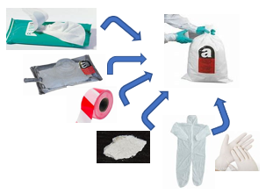
Au moment de l’enlèvement des déchets amiante un BSDA est établi et récupéré au sein des agences pour conservation.
Le retour des BSDA se fait auprès de notre prestataire externe gestionnaire des déchets amiantes au niveau national.

Produits chimiques

L’évaluation des risques chimiques est réalisée sous la responsabilité du service EHS.
La démarche comprend 4 étapes :
- un inventaire des produits chimiques réalisé et mis à jour périodiquement en partenariat avec les chefs de produits et les acheteurs,
- l’analyse de l’utilisation des produits chimiques,
- l’évaluation des risques et l‘évaluation de la possibilité de substituer un produit à risque par un produit moins risqué
- un plan d’action le cas échéant.

La liste des produits chimiques pour la France est identifiée dans un tableau excel, FDS – 000 Liste des produits chimiques et FDS qualifiés par le service EHS.

La FP FS 032 – Etiquetage précautions et process d’intégration d'un produit chimique informe les utilisateurs des produits chimiques sur les étiquetages des produits chimiques, leur signification, les précautions d’utilisation et de stockage/élimination des produits chimiques ainsi que le process d’intégration d’un produit chimique et de validation par le service EHS.

Inventaire
Les activités susceptibles d’exposer nos collaborateurs aux risques chimiques sont indiquées dans le document unique d’évaluation des risques professionnels.

Ainsi, 2 typologies d’exposition sont identifiées :
- L’utilisation de produits chimiques dans nos activités
- L’intervention sur des sites fabricant/clients disposant de produits chimiques ou clients manipulant des produits chimiques dans le cadre de leur activité et à proximité desquels peut se trouver notre technicien en intervention.

Concernant le cas de l’utilisation des produits chimiques dans nos activités, les produits chimiques utilisés et recensés dans le Tableau Récapitulatif des FDS (FDS-000) sont disponibles auprès des managers et des équipes de techniciens. Les techniciens peuvent avoir accès aux FDS Fiches de données de sécurité par le biais de leur PC, de leur téléphone ou en mode papier dans les véhicules.

Concernant l’intervention sur des sites fabriquant/clients travaillant avec des produits chimiques, l’évaluation des risques sera faite au moment de l’élaboration du Plan de prévention avec le client et notre sous-traitants (si existant) et les équipements EPC (Equipements de protection collectifs) ou EPI (Equipements de Protection individuels) seront mis à disposition du technicien selon le besoin. Ainsi que les formations nécessaires pour accéder au site chimique.

Evaluation
Une fois l’inventaire effectué, l’évaluation des risques nous incite conformément aux principes généraux de prévention de supprimer (lorsque c’est possible) les produits identifiés comme dangereux pour la santé (produits CMR (Cancero Mutagène reprotoxique) – STOT – allergisants respiratoires) et de les remplacer par des produits à faible dangerosité.

L’évaluation donne lieu à :
- la création d’une liste de produits autorisés dans l’entreprise associée aux précautions d’emplois
- la définition des conditions de stockage
- la gestion de la fin de vie des produits et déchets souillés
- la création des FDS simplifiées qui indiqueront les EPI à utiliser par type de produit

Une revue périodique des FDS (fiches de données de sécurité) est réalisée tous les 3 ans avec les chefs de produits et els acheteurs pour s’assurer de la dernière version du fournisseur mise en ligne pour nos équipes et du respect de nos processus liés à l’intégration des produits.

Gestion de l’intégration d’un nouveau produit

L’intégration d’un nouveau produit à la liste se fait en fonction de plusieurs critères :
- Il n’y a pas de produit déjà présent dans la liste pour effectuer l’action désirée dans l’activité du technicien
- Le produit en question n’est pas ou plus adapté à l’activité
- Un produit avec des performances supérieures est disponible sur le marché
- Le produit, permettant de réaliser cette action, n’est plus commercialisé

Si la demande est justifiée par l’un de ces critères, il est possible de procéder à une demande d’intégration du produit désiré. L’intégration d’un nouveau produit suit le processus suivant :
Je peux commander ce produit et je fournis la nouvelle FDS à mes techniciens
Besoin d’un nouveau produit identifié comme chimique avec Pictogramme
Consulter la Liste des FDS FDS-000 pour s’assurer qu’il n’existe pas déjà dans la base existante
Si produit absent de la liste FDS-000, je complète le Workflow : « Demande d’intégration d’un produit chimique »
GO
Ok par lEHS EHS ?

Je ne suis pas autorisé à commander ce produit
NO GO
Cette intégration se fait par le biais d’un workflow de l’équipe encadrante de l’agence à destination du service EHS. Pour un traitement rapide de l’intégration d’un nouveau produit chimique, il est indispensable de transmettre la FDS du nouveau produit tel que demandé dans le workflow. La dangerosité du produit chimique sera prise en compte et dans le cas d’une validation EHS pourra être intégré dans la liste des produits chimique autorisés et le document FDS - 000 sera mis à jour et la FDS complète Fournisseur sera mise en ligne et la FDS simplifiée sera créée et disponible pour les techniciens.

Un produit évalué comme très dangereux ne pourra être rajouté à la liste que s’il est indispensable et insubstituable par un autre produit remplissant les mêmes fonctions et étant moins dangereux.

Gestion des risques de produits chimiques
Tous les produits chimiques doivent être étiquetés et chacun doit prendre connaissance des FDS / FDS simplifiées avant toute utilisation. La FDS simplifiée est une extraction des informations pertinentes de la FDS fournie. Toute personne susceptible d’utiliser un produit chimique doit prendre connaissance des FDS simplifiés mis à leur disposition. Les EPI obligatoires indiqués dans les FDS / FDS simplifiées devront être utilisés par tous lors de leur utilisation. Chaque famille de produit fera l’objet d’une FDS simplifiée qui sera par la suite diffusée.

Stockage
Tous les produits chimiques sont stockés dans des bacs de rétention. Pour les récipients de capacité unitaire inférieure à 250 litres, le volume de rétention doit être au moins égale à :
- 50 % de la capacité totale des récipients pour les liquides inflammables,
- 20 % de la capacité totale des contenants pour les autres liquides.

Le stockage de différents produits chimiques ensemble n’est pas systématiquement compatible.
Afin de sécuriser les stockages, les règles de séparation des produits chimiques se basent sur le tableau ci-dessous.
Tableau détaillé du stockage des produits chimiques :
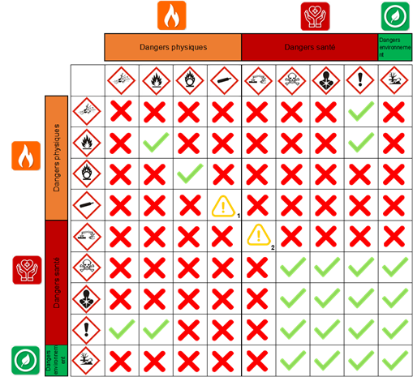




Ne peuvent pas être stockés ensemble
Peuvent être stockés ensemble sous
certaines conditions
1- Séparer les gaz comburants des gaz combustibles
2-Séparer les Acides (0< pH <6 des Bases 8< pH <14)
Peuvent être stockés ensemble

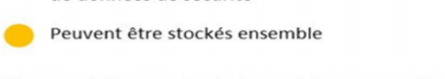
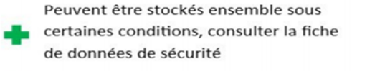
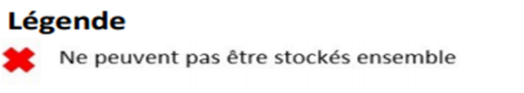
Si un produit comporte plusieurs pictogrammes de danger, prendre en compte l’ordre suivant :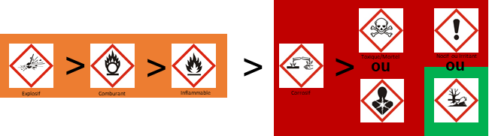

Elimination des contenants et des produits chimiques
Chaque entreprise est responsable de la gestion des déchets qu'elle produit et/ou détient jusqu'à leur élimination ou valorisation finale, même lorsque le déchet est transféré à des fins de traitement à un tiers. Elle doit s'assurer que leur élimination est conforme à la réglementation via une société spécialisée. Il est donc indispensable d’éliminer les déchets dans les bacs dédiés à cet effet. Les déchets des produits chimiques sont à ramener à l’agence et triés selon les règles internes décrites dans le Book déchets MOP-002 et les Affichages Agences et doivent être stockés le moins longtemps possible dans votre véhicule.

Formation
Tout le personnel travaillant en contact avec des produits chimiques dangereux doivent être formés/sensibilisés à l’utilisation de ces derniers.

Formation
L’ensemble des formations/sensibilisations et communications sont réalisés selon le plan de formation EHS.

Inspections et audits

L'efficacité et la bonne mise en œuvre de cette procédure seront vérifiées au moyen du programme d'inspections et d'audits de l'entreprise.

Références :
- Décret n° 2006-892 du 19 juillet 2006 (bruit)
- Recueils de Textes Réglementaires relatifs à la Radioprotection (Tome 1 et Tome 2, édité par l’ASN)
- Décret 2012-639 du 04/05/2012 relatif aux risques d’exposition à l’amiante
- Décret du 29 juin 2015 relatif aux risques d’exposition à l’amiante
- Code du travail ; Travail de nuit articles L. 3122-29 à L. 3122-31
- Décrets 9 octobre 2014 facteurs et seuils d’exposition

Documents liés :
- FP FS 006 Fortes chaleurs
- FOR FS 060 Fiche d’exposition
- Recueil EHS
- Diagnostic pénibilité Leyton Delta
- Diagnostic pénibilité Leyton Chubb France
- Document Unique d’Evaluation des Risques Professionnels
- SP 07 FS – Gestion de l’ergonomie
Risque Radioprotection
- SP FS 019 management de la radioprotection
- SP FS-020 - GERER LA FORMATION DU PERSONNEL RP
- SP FS-021 - GERER LE SUIVI MEDICAL DU PERSONNEL RP
- SP FS-022 - Gestion des dosimètres
- SP FS-023 - GERER LA SURVEILLANCE INDIVIDUELLE DE L_EXPOSITION DU PERSONNE
- SP FS-024 - ETUDE _ ANALYSE DE POSTE
- SP FS-025 - Affecter un collaborateur RP
- FP FS 041 - Rayonnements ionisants
- FOR FS 027 Fiche d’analyse des Risques radioprotection

Risque Amiante
- Guid EHS 011 – Livret amiante niveau 1 information générale Sans intervention sur des matériaux contenant de l’amiante’
- ‘GUID EHS 012 livret amiante Niveau 2 informations techniciens intervenants sur des matériaux amiantés’
- FP FS 045 – travail sur MCA – procédé de poches à gel
- FP FS 046 – travail sur MCA – procédé aspirateur THE
- FOR FS 063 – fiche d’exposition amiante individuelle

Risque Produits chimiques
- FP FS 032 – Etiquetage précautions et process d’intégration d'un produit chimique
- FDS – 000 Liste des produits chimiques et FDS qualifiés par le service EHS v1.
- Tableau Récapitulatif des FDS (FDS-000)
- Book déchets MOP-002
- Affichages Déchets en Agences

